Студент: Гринин В.В.
Группа: М8О-208Б-17
Номер по списку: 1

Тема: Лексический анализ

Лабораторная работа N5

Построить диаграмы детерминированных конечных автоматов, распознающих токены языка МИКРОЛИСП: $dec, $id и $idq.

Замечание: терминальные состояния помечены квадратом на схеме.

$id: 208-17. Комбинация символов --- запрещена.
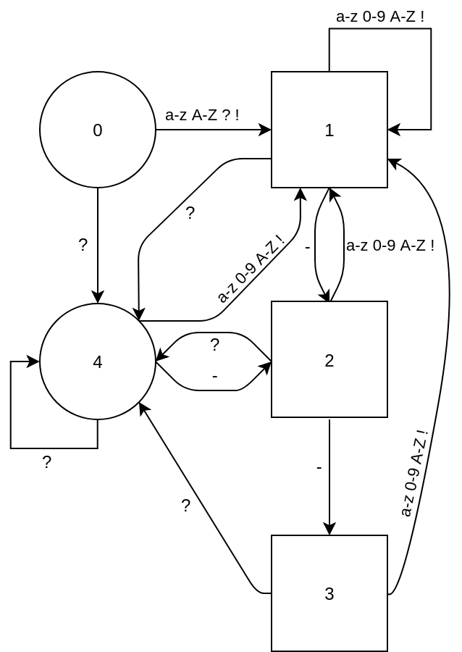

$idq: 208-17. Комбинация символов ?- запрещена.
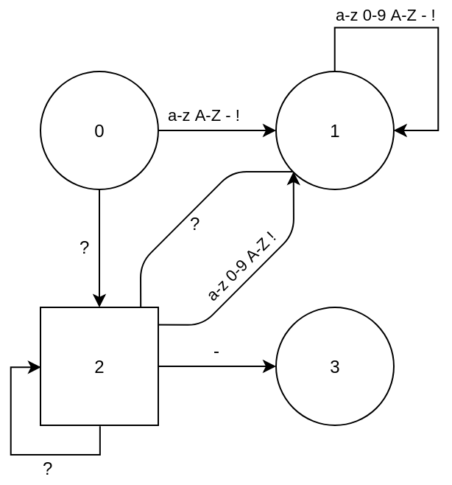

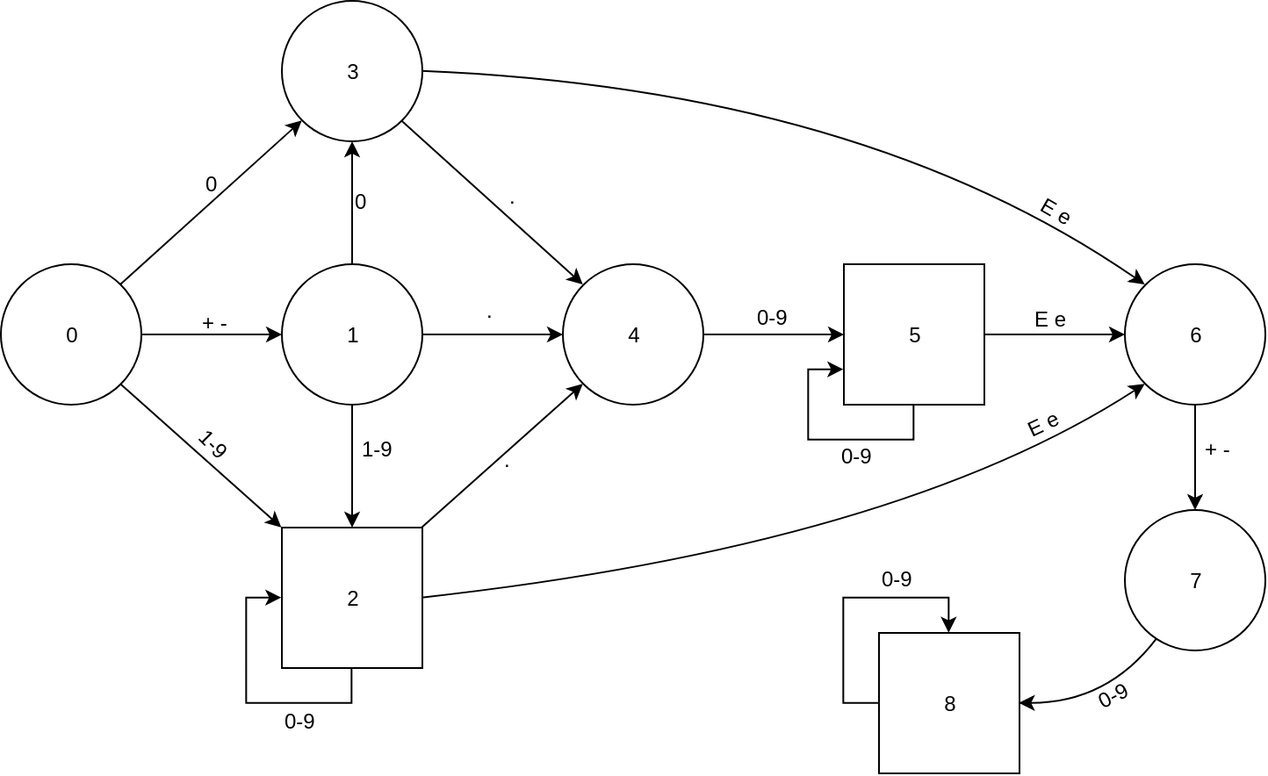
$dec: 208-17. Вариант 2.
Скриншот запуска на C++
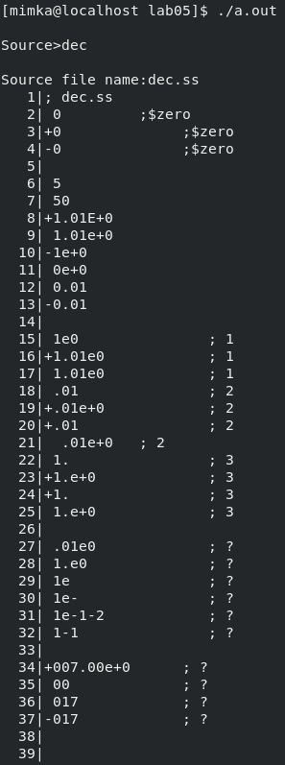
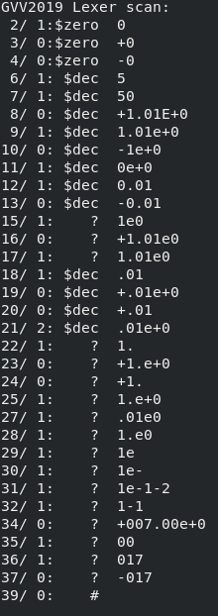

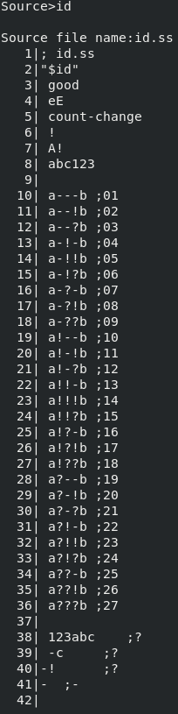
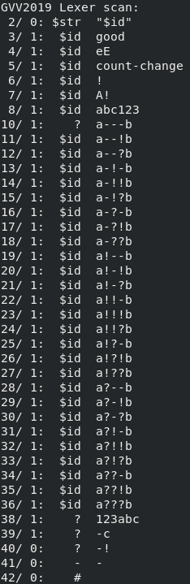

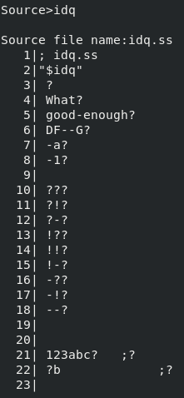
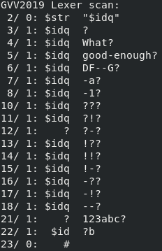
Вывод:
В данной лабораторной работе нам предлагалось сконструировать конечные автоматы, которые занимаются считыванием токенов. В целом поставленные задачи решались довольно тривиально и не было нужды ломать голову над каким-то моментом.
Стоит отметить, что в процессе решения задачи не совсем рационально сразу писать код — лучше всего начинать решение с конструирования графов. Иначе можно легко запутаться в состояниях и допустить критическую ошибку.
Сам процесс решения крайне схож с машинами Тьюринга, которые мы проходили в предмете «Фундаментальная информатика». В машине Тьюринга мы имеем те же состояния, те же переходы между состояниями, но в автоматах на данный момент мы лишь считываем токен и никак его не редактируем. В случае машины Тьюринга у нас имеется возможность менять символ, который мы считали.
Конечные автоматы — неплохой метод для считывания токенов, так как он достаточно гибкий и позволяет относительно легко делать какие-либо правки.
Плюс этого метода - он интуитивно понятен, и человеку, впервые с ним столкнувшимся, врятли придётся тратить много времени, чтобы понять как именно работает.
Из минусов — порой можно легко запутаться в состояниях, особенно если их достаточно много, что усложняет работу. Порой даже графы не сильно спасают. Но это уже зависит от того, как человек собирается решать задачу и структурировать решение.

